Т Р И Г О Н О М Е Т Р И Ч Н И У Р А В Н Е Н И Я

Използваме формулите:

Ч А С Т Н И С Л У Ч А И

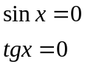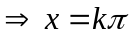 и 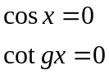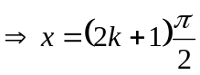.

Задача №1: 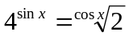.

Решение: Изравняваме основите от двете страни на равенството и приравняваме степенните показатели.
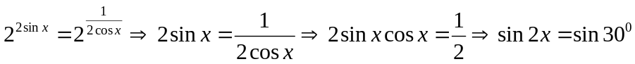.
Или 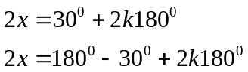, т.е.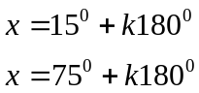.

Задача №2: 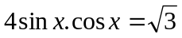.

Решение: Разделяме двете страни на уравнението на 2, т.е.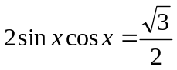.
Или 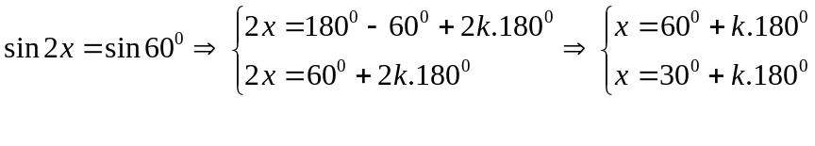

Задача №3: 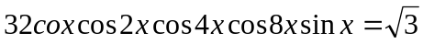.

Решение: Използваме формулата 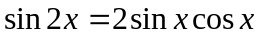, получаваме
Като приложим формулата за 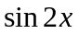 още няколко пъти, получаваме: 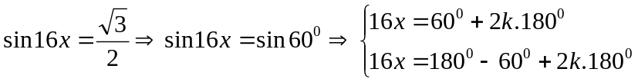
Задача №4: 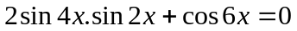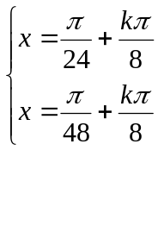
Решение: Чрез формулата 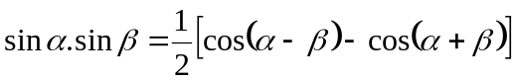,
преобразуваме уравнението във вида: , т.е.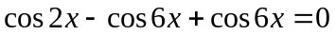. Или 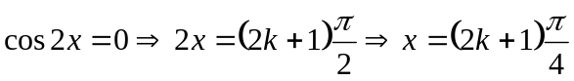

Задача №5: 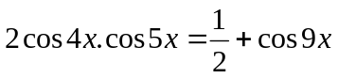.
Решение: Използвайки формулата 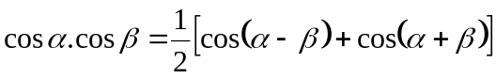, уравнението добива вида: , т.е.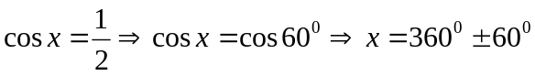

Задача №6:

Решение: Преобразуваме уравнението съгласно формулите използвани в задачи №4 и №5.
Или и 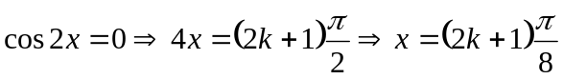 и 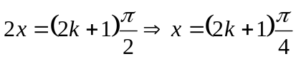.
Задача №7: 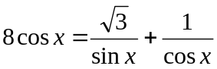.
Решение: Привеждаме под общ знаменател двете страни на уравнението и получаваме: 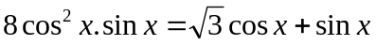.
В дясната страна на уравнението изнасяме числото 2, т.е. 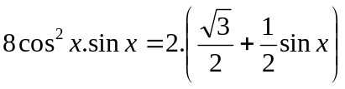, след което я представяме като 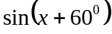, разделяме на две двете страни на уравнението и получаваме 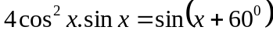.
Лявата страна на урвнението преобразуваме във вида От тъждеството , или 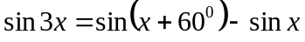. Формулата 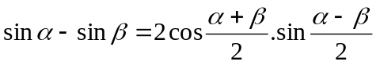(1) ни дава възможност да представим уравнението във вида: ,
което е равносилно на уравнението 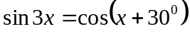, но ,или 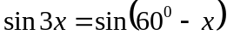.
Формула (1) приложена за това уравнение ни го представя във произведението:
,
т.е. получаваме уравненията:
І.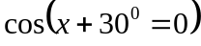 и ІІ.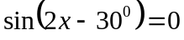
Решенията на тези уравнения са:
І., откъдето 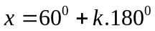
ІІ., т.е.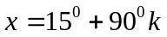, където 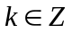.
Задача №8: 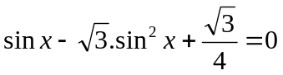.
Решение: Полагаме 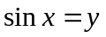 и получаваме квадратно уравнение, спрямо , т.е.
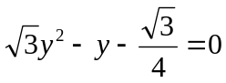, чиито корени са 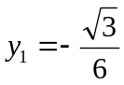 и 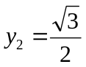.
Коренът 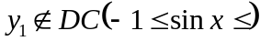, а корена 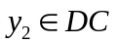 и е решение на уравнението.
Връщаме в полагането 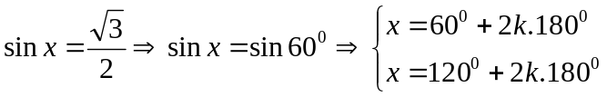.
Задача №9: 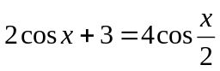.
Решение: Чрез формулата 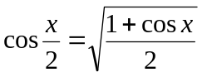, уравнението приема вида
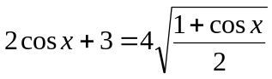, а след повдигането на двете му страни на квадрат
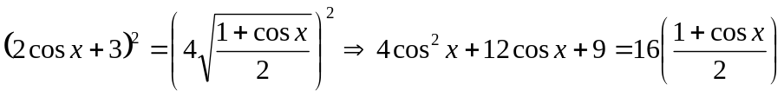, т.е.
.
Полагаме 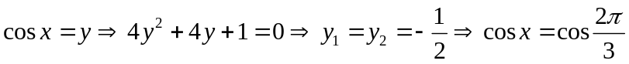, т.е.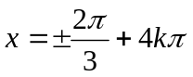.
Задача №10: 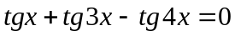.

Решение: Използваме формулата 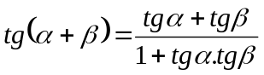 и преобразуваме уравнението във вида 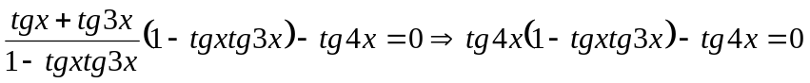, т.е.. Получаваме уравненията:
І.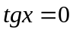. ІІ. 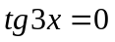. ІІІ. 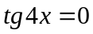,чиито решения са: 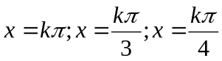.

Р Е Ш Е Т Е С А М И:

1.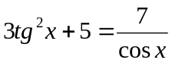;
2. 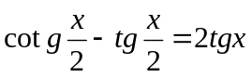;
3. 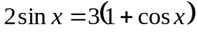;
4. 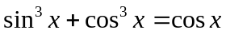.
5. 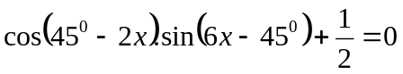;
6. 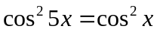.
7. ;
8. 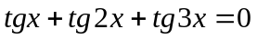;
9.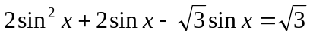;
10. 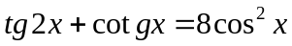.

ОТГОВОРИ:
1. 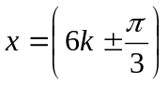;
2. 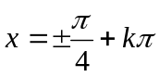;
3. 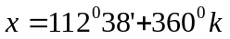;
4. 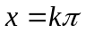;
5. 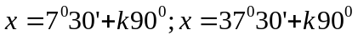;
6. 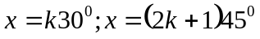;
7. 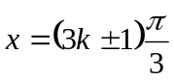 и 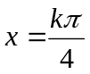;
8. 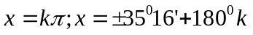;
9. 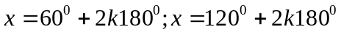 и 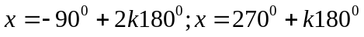;
10. 

